**2025－7基督教**

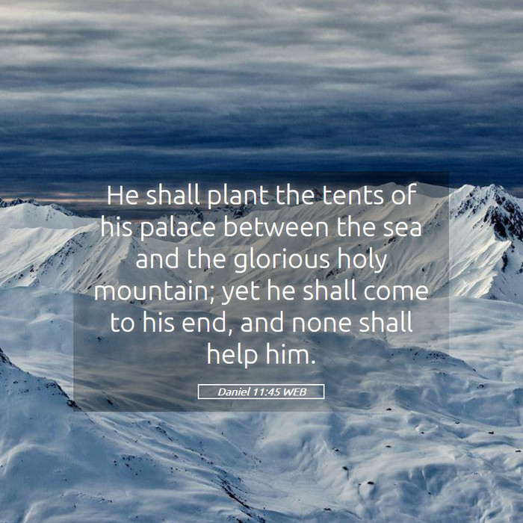

**士林錫安堂週報**

**主後2025年2月16日**

**創立：Since August 19, 1983**

士林區福國路94號2樓、3樓

辦公室：94號3樓

(捷運淡水線芝山站1號出口旁)

電話：(02) 2835-6570 　影音書房：(02) 2837-6049

網站：[www.slzion.org.tw](http://www.slzion.org.tw) 　電子郵件：[slzion@ms41.hinet.net](mailto:slzion@ms41.hinet.net)

奉獻資料（歡迎以轉帳方式奉獻）：

※郵政劃撥：15166961 戶名：士林錫安堂

※台灣土地銀行(005)士林分行(0094)

　帳號：009005169817 戶名：財團法人台北市基督教士林錫安堂

牧師：曹力中2835-6570、劉秀慧2838-1697 [lizong@ms10.hinet.net](mailto:lizong@ms10.hinet.net)

**《關於星期天上午的聚會》**

* 星期天上午聚會，二樓兩邊、三樓二邊、四樓一邊，共五個會堂；若您帶小小孩來，怕吵別人，942、962、944都有親子室。
* 若您帶可以去上主日學的孩童來，請一起詩歌敬拜，講道之前約10:50左右，主日學老師將帶孩子到各班教室上課（在七、八、九樓）。12:30孩子會回到2-4樓，若您需要先離開，可提早去帶孩子。
* 若想找到喜歡的座位，您需要早一點到。除了有特別需要之外，請儘量不要幫別人佔位子。

**《給新朋友的話》**

* 無論您是路過，是來看一看，或是想長期跟我們一起聚會，都熱誠地歡迎您！
* 今天的聚會有溫馨美妙的詩歌，對上帝發出歡欣的讚美，有聆聽內心聲音的靜默，有豐盛生命的真理饗宴，以及能改變生命的祈禱與追求。
* 歡迎填寫留名卡，留下您的個人小檔案，讓我們能繼續跟您有交誼。若您有任何需要，也請當面或寫下來告訴我們。

**《聚會時間表》**

|  |  |  |  |
| --- | --- | --- | --- |
| 主日 | 10:00-12:30  國語禮拜 | 目前使用二樓、三樓、四樓共五個會堂  本週：但以理書20曹力中牧師  下週：更豐盛的生命02 | |
| 10:00-12:30 | 兒童主日學，在各班教室，B組5-6 | |
| 13:30-15:30 | 社區服務**962會堂**（**生產教育-下**） | |
| 週二 | 19:30-21:30  查經追求 | 2/18，942會堂，18:30安靜等候主  啟示錄釋義55 | |
| 週三 | 10:00-12:00  年長翠柏團契 | 2/19，962會堂  哥林多前書11:17-34 | |
| 週五19:30-21:30 | | 2/21禱告會 | |
| 週六 | 14:30-16:10  大專團契 | 2/22，942會堂  專題：沒有所謂的「時間管理」這回事 | |
| 14:30-16:10  青少年團契 | 清露團契，2/22，962會堂  戶外活動＋慶生會～攻擊敵方歌利亞 | |
| 19:00-21:00  社青團契 | 慕溪團契，2/22，942會堂，**沒有聚會**  **上午福音探訪** | |
| 不定時 | 家庭團契 | 地點不定 |

* 建議大家常戴上口罩，有任何症狀，也請暫時留在家裡看直播聚會。
* 主日聚會結束後，書房開放（962會堂右前方）。每週一書：

**《開往天堂的巴士》**。這是寫《納尼亞傳奇》的作者魯益師，另一本很棒的小書；原來書名是《The Great Divorce》（大離婚），是為了回應著名詩人William Blake寫的《The Marriage of Heaven and Hell》，說出人做出的選擇，會決定他上天堂或下地獄。魯益師用非常精彩的故事，來描寫人在選擇他的永恆時，可能會面對的各種情況。

* **今天下午1:30~3:30第三週社區關懷服務，主題是「生產教育-下」，由台北護理健康大學高美玲教授主講，地點在962會堂。**參加的學員請13:20前在962完成報到，參與同工請聚會結束後在962領取午餐。**主日聚會結束後麻煩弟兄幫忙在962排列15張長桌。**

**《上週兒童品格教育》**

**當露西Lucy先去過納尼亞，回來跟兄姐講時，他們都不信**，特別是愛德蒙不時地嘲笑她；後來愛德蒙自己也偶然從衣櫥闖入了納尼亞，而且還遇見露西。露西很高興他也來，這樣兄姐就會知道真有納尼亞了。

沒想到回來之後，**愛德蒙因為不願意謙卑承認他過去錯了**，又因想吃土耳其糖而帶著背叛的心，竟再次否認露西所說的，而且嘲笑她。**但這使他失去回頭的機會，至終成為白女巫的奴隸**。（當然最後獅王捨己救了他。）不謙卑認錯，常會使我們一錯再錯，陷入更糟糕的情況中。

愛德蒙背叛大家，投靠白女巫之後，因為沒能將其他三人帶來，**白女巫就開始惡待他**。他不但吃不到土耳其糖，只有乾麵包吃，而且一直挨罵，白女巫還打了他，當然也不會讓他作王子。

**在受了許多苦之後，愛德蒙才開始思考，他是不是一直都做錯了**。後來大夥兒救出愛德蒙，獅王亞斯藍找他個別談話，**到現在我們也都還是不知道他們談了什麼，但那天之後愛德蒙改變了**，再碰到兄姊妹時，誠懇地跟他們說對不起。

他也加入對抗白女巫的戰爭，立了大功，甚至還因此受傷流血，以後跟其他三位一起被立為納尼亞的國王和女王。

**魯益師似乎有意讓愛德蒙扮演賣主猶大的角色**，但他跟猶大不同，他最後願意悔改認錯，並回歸到獅王（主耶穌）面前。

**《本週＋下週服事輪值表》**

|  |  |  |  |
| --- | --- | --- | --- |
|  | **2/16主日** | **2/18週二** | **2/23主日** |
| **音控** | **朱芳瑩 江文凱** | **胡恩宣 朱芳瑩** | **楊恩霖 游玉鈴** |
| **助唱** | **楊恩霖 游玉鈴 楊 雯** | **吳傳健 邱蕙慧** | **謝秉華 陳惠群 應建宏** |
| **招待** | **王薇安 謝汝林 程皓遠** | **陳瑛玲 巫靜宜** | **白牧群 劉茗玥 張怡慈** |
| **書房** | **12:20~13:00廖婉孜** | **平時：林純如** | **12:20~13:00王怡芬** |

* **2/22（本週六）清露舉辦戶外活動，參加同學請於當天12:00在捷運內湖站2號出口集合。請攜帶：悠遊卡、水、雨具、簡單午餐，也請尚未繳交報名費的同學，記得於當天繳交。**如有問題請跟輔導（劉茗玥 0918-815-053、程皓遠0985-856-375、王佳音 0918-190-257）聯繫。
* **2/22週六早上有福音探訪活動**，探訪的對象是家庭、個人或住院者，如果有探訪的對象請將資料交給江文凱弟兄，歡迎弟兄姊妹報名參加，報名表放在正堂門口的桌上，2/22早上9:00在962副堂集合禱告後出發。
* **下週主日2/23下午1:30-2:30的抽抽樂戶外佈道**，固定隊員請12:40到944會堂用餐，臨時要參加的，請1:10到944會堂一起禱告預備。

**2/16主日上午10:00的直播連結：**

[**https://youtube.com/live/VDVsFnl42LE**](https://youtube.com/live/VDVsFnl42LE)

**2/18週二晚上07:30的直播連結：**

[**https://youtube.com/live/43MLXQh__sg**](https://youtube.com/live/43MLXQh__sg)